 Jeudi 18 avril 2024

Boucle de 16 km de Jouy en Josas à Saclay

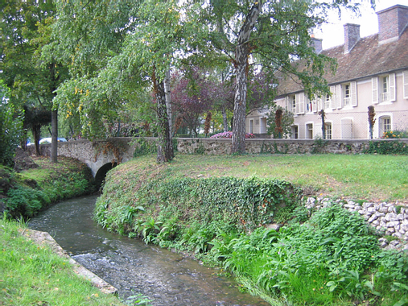

La vallée de la Bièvre et le plateau de Saclay, la campagne si près de Paris.

**RV 9 h 30 sur le parking de la gare de Jouy en Josas (RER C)**

**Départ 10 h**

**La boucle nous ramènera à la gare de Jouy**

Prévoir votre pique-nique pour le midi.

Bulletin d’inscription à la sortie rando le 18 avril 2024

NOM……………………………… Prénom………………. N° Adhérent…….

Accompagné(e) de ……………………………………………...

N° de téléphone………………. Portable………………

Inscription jusqu’au lundi 15 avril par messagerie ou téléphone

Auprès de Bruno (breis@outlook.fr): 06 78 91 09 02